**Развиваем мелкую моторику.**

В последнее время значительно увеличилось количество детей с отклонениями в физическом и психическом развитии. Особенно часто в детской патологии встречаются нарушения речи, внимания, памяти, быстрая утомляемость. Знаменитая Мария Монтессори заметила связь между развитием тонких движений руки и речью детей. Поэтому важна работа по развитию мелкой моторики рук. Развитие мелкой моторики рук находится в тесной связи с развитием речи и мышлением ребенка. Ежедневно с детьми провожу пальчиковую гимнастику, сопровождая стихотворным текстом; делаем мягкие и крепкие кулачки; выполняем различные движения кистями рук и пальцами. Например, катаем по очереди каждым пальцем камешки, мелкие бусинки, застегиваем пуговицы, закручиваем крышки на различные банки, нанизываем крупные пуговицы на нитку и т.д.

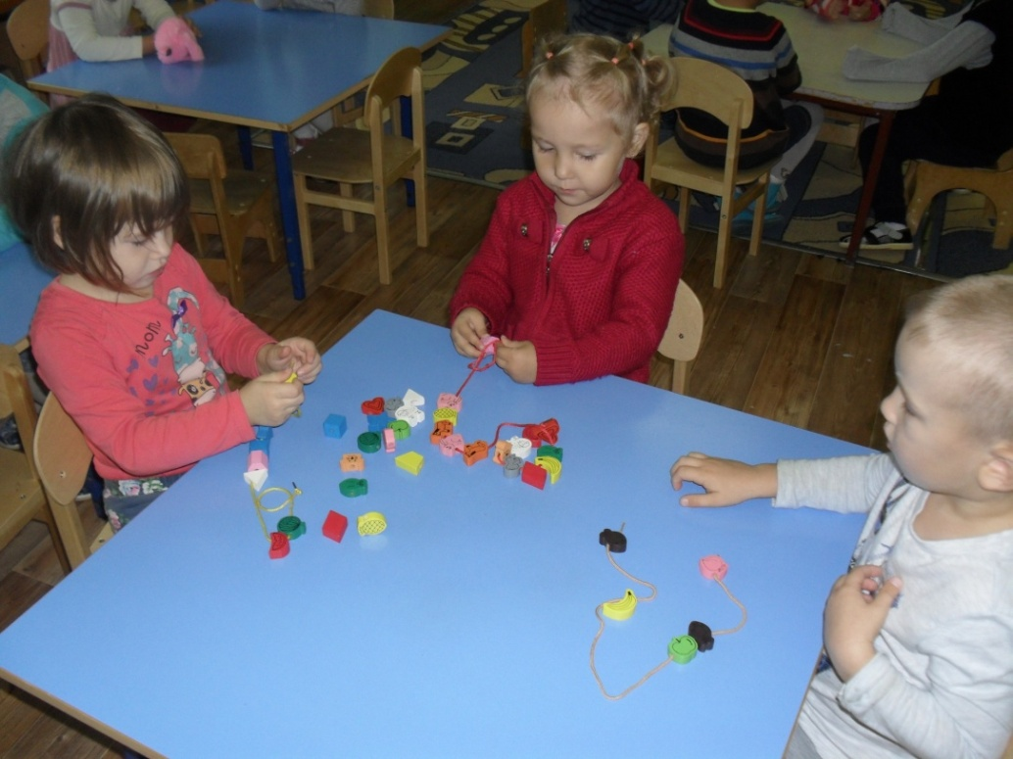

В начале осваиваются наиболее легкие упражнения: соединение одноименных пальцев обеих рук, поочередное соединение пальцев одной руки с большим пальцем другой. Затем конструируем из пальцев различные фигуры, похожие на предметы, растения, животных. В коррекционных играх и упражнениях используются различные атрибуты и пособия: прищепки, пуговицы, бусинки, шнурки, трафареты и т.д.

Проговаривание стихов одновременно с движениями делает речь детей более ритмичной, громкой, четкой и эмоциональной, хорошо развивает слуховое восприятие.

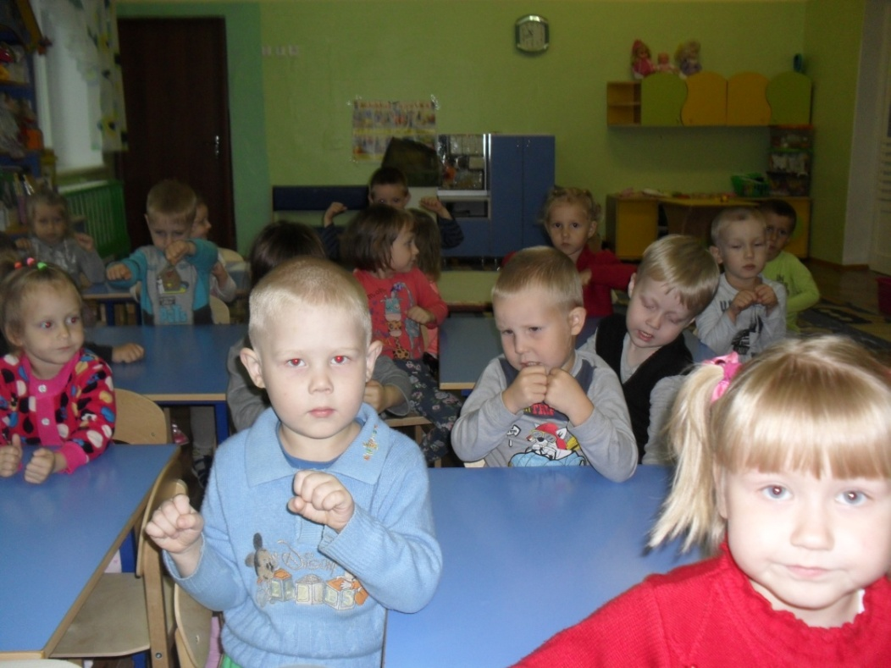

Для развития глазомера, сообразительности, ловкости пальцев рук собираем целое из частей в игре «Сложи солнышко», «Зеркало разбилось», «Сложи картинку» и другие.

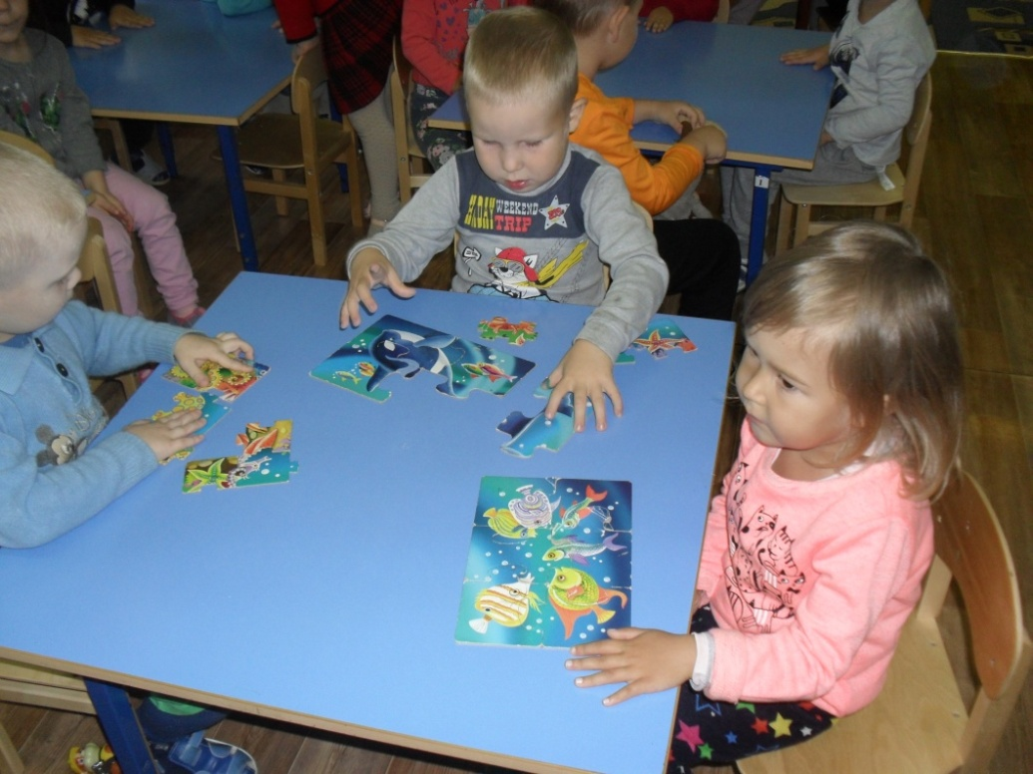

Включаю задания, требующие рисования или закрашивания контурных изображений, лепка. Детям такие задания нравятся, они всегда активны и внимательны.

Предлагаю детям обводить рисунки по контуру, срисовывать по образцу, продолжать заданный узор, дорисовывать вторую половинку изображения, штриховать различные фигуры в заданном направлении и не выходить за контуры рисунка.

Лепка имеет большое значение для укрепления кистей рук и развития мелкой и крупной моторики. Чем больше дети занимаются лепкой, тем увереннее и координированнее становятся движения пальцев. Для каждого изделия из пластилина беру какое-нибудь стихотворение. Например, «Торт»

Три лепешки раскатаем

Друг на дружку их поставим

Получился вкусный торт,

В гости Мишенька придет.

Для ознакомления со звуком и буквой брала «Звериную азбуку» В. Степанова и «Мохнатая азбука» Б. Заходера: буквы обводим, штрихуем, закрашиваем.

Мною была оформлена папка-передвижка по моторике рук, где поместила практические советы, рекомендации, подбор пальчиковых игр с текстом.

Таким образом, развитие мелкой моторики рук оказывает большое влияние на речевую активность ребенка, так как уровень развития речи находится в прямой зависимости от степени развития тонких движений пальцев рук.